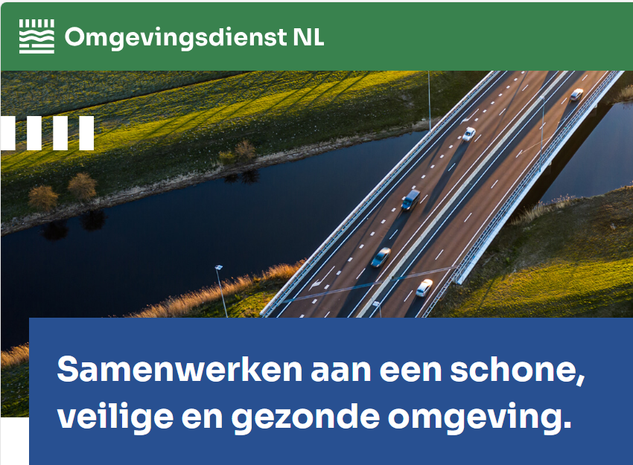

Europese openbare aanbesteding

ODNL Academie
Bijlage 6 - Raamovereenkomst

ONDERGETEKENDEN:
- Omgevingsdienst NL h.o.d.n. ODNL Academie, gevestigd te (3112 NA) Schiedam aan de Parallelweg 1, te dezen rechtsgeldig vertegenwoordigd door de heer Hans Douw, directeur, hierna te noemen “opdrachtgever”.
- [NAAM OPDRACHTNEMER], gevestigd te [(POSTCODE)] [PLAATSNAAM] aan de [ADRES], te dezen rechtsgeldig vertegenwoordigd door [NAAM], [FUNCTIE], hierna te noemen “opdrachtnemer”.

De ondergetekenden worden hierna gezamenlijk aangeduid als “partijen” en elk afzonderlijk (ook) als “partij”.

OVERWEGINGEN:

- De ODNL Academie is een onderdeel van Omgevingsdienst NL. De ODNL Academie heeft als aankoopcentrale van en voor 28 omgevingsdiensten op 3 juni 2024 een Europese openbare aanbesteding georganiseerd, met kenmerk ODNLACADEMIE/2024, ten behoeve van de inkoop van cursussen/trainingen op 17 onderwijspercelen.

- Opdrachtnemer is een onderneming die zich richt op het verzorgen van cursussen/trainingen op het gebied van [OPNEMEN] en heeft een inschrijving ingediend voor perceel [NAAM EN NUMMER].

- De ODNL Academie heeft beoordeeld dat opdrachtnemer tot de drie winnaars van perceel [NAAM EN NUMMER] behoort en wenst een raamovereenkomst met elk van deze drie partijen te sluiten voor het op afroep doen verzorgen van cursussen/trainingen.

- Opdrachtnemer heeft zich in voldoende mate op de hoogte gesteld dan wel kunnen stellen van de inhoud en doelstelling van de aanbesteding en is bereid en in staat de door de ODNL Academie gewenste onderwijsdiensten voor perceel [NAAM EN NUMMER] te verzorgen tegen de voorwaarden zoals opgenomen in deze raamovereenkomst.

VERKLAREN ALS VOLGT TE ZIJN OVEREENGEKOMEN:

- Doel raamovereenkomst

  - In deze raamovereenkomst komen partijen de voorwaarden overeen waaronder opdrachtnemer cursussen/trainingen/opleidingen zal verzorgen voor de omgevingsdiensten namens wie de ODNL Academie de Europese openbare aanbesteding heeft georganiseerd. Deze concrete onderwijsopdrachten worden hierna aangeduid als “nadere opdrachten”.

  - De voorwaarden van deze raamovereenkomst, de algemene inkoopvoorwaarden zoals opgenomen in Bijlage 1 en het bepaalde in de aanbestedingsdocumenten, waaronder de inschrijving van opdrachtnemer, zijn van toepassing op iedere nadere opdracht die onder deze raamovereenkomst door opdrachtgever aan opdrachtnemer wordt verstrekt. Bij strijdigheid tussen het bepaalde in de hiervoor aangehaalde documenten prevaleert het eerdergenoemde document boven het later genoemde document. Dus eerst de raamovereenkomst, dan de algemene inkoopvoorwaarden, vervolgens de aanbestedingsdocumenten en tot slot de inschrijving van opdrachtnemer.

  - De ODNL Academie verbindt zich er middels deze raamovereenkomst toe opdrachten tot het verzorgen van onderwijs uitsluitend aan de drie winnaars van de aanbesteding voor perceel [NAAM EN NUMMER] te verstrekken, behoudens indien deze partijen niet binnen de gewenste termijn in de opleidingsbehoefte van de ODNL Academie kunnen voorzien.

  - De verdeling van nadere opdrachten onder de drie winnaars vindt plaats op basis van hun rangschikking in de aanbesteding welke als volgt is:

    - Nr. 1 – [NAAM]
    - Nr. 2 – [NAAM]
    - Nr. 3 – [NAAM]

Duur raamovereenkomst

  - Deze raamovereenkomst gaat in op 1 januari 2025 en eindigt van rechtswege na verloop van twee (2) contractjaren, behoudens indien de opdrachtgever gebruikmaakt van zijn eenzijdige bevoegdheid de raamovereenkomst tweemaal voor een periode van één jaar te verlengen. De raamovereenkomst kan daarmee lopen tot maximaal 31 december 2028.

  - Beëindiging van deze raamovereenkomst, om welke reden dan ook, laat de rechten en verplichtingen voortvloeiend uit een nadere opdracht onverlet. De voorwaarden van deze raamovereenkomst blijven bovendien van toepassing op alle voorafgaand aan de beëindiging verstrekte nadere opdrachten.

Nadere Opdrachten

  - Indien een nadere opdracht wordt verstrekt onder de drie winnaars op basis van de relatieve rangschikking, zal de opdrachtgever de opdrachtnemer verzoeken of hij kan voorzien in een door opdrachtgever omschreven opleidingsbehoefte. Bij akkoord verstrekt de opdrachtgever de nadere opdracht middels een standaard opdrachtbevestiging, met een opdracht-/inkoopnummer, die door de ODNL Academie digitaal is ondertekend.

  - In antwoord op het verzoek van opdrachtgever zoals bedoeld in artikel 3.1 zal opdrachtnemer aangeven hoeveel tijd hij in rekening wenst te brengen om in de opleidingsbehoefte te voorzien, e.e.a. tegen het door opdrachtnemer geoffreerde all-in-dagtarief. Indien opdrachtgever van oordeel is dat opdrachtnemer te veel tijd/dagen in rekening wenst te brengen voor de cursus, treden partijen daarover in overleg. Als een dergelijk overleg niet leidt tot overeenstemming over de opleidingsinzet, staat het opdrachtgever vrij de volgende winnaar in rang te verzoeken om aan te geven hoeveel dagen hij nodig denkt te hebben voor het verzorgen van de betreffende opleidingsvraag. Bij een wezenlijke afwijking staat het opdrachtgever vrij te kiezen voor de aanbieding van deze volgende winnaar in rang.

  - Indien een nadere opdracht wordt verstrekt aan de hand van een minicompetitie, krijgen de drie winnaars de mogelijkheid om voor de betreffende opdracht aanvullend te concurreren op basis van prijs- en/of kwaliteitsaspecten die in een offerte-uitvraag zullen worden gespecificeerd. De te offreren prijs kan in dat geval evenwel nooit hoger (wel lager) zijn dan het in de aanbesteding geoffreerde all-in-dagtarief.

  - Het te factureren all-in-dagtarief is gelijk aan het door opdrachtnemer geoffreerde all-in-dagtarief in de aanbesteding. Het all-in-dagtarief wordt omgerekend tot een uurtarief voor zover de tijdsbesteding niet gelijk is aan een volledige dag (8 uren).

  - Na afloop van elke cursus/training zal opdrachtgever aan de hand van evaluatieformulieren onder de deelnemers informeren naar de kwaliteit van de verzorgde training/opleiding. Bij aanhoudende en/of breedgedragen slechte kritieken zal een evaluatiegesprek plaatsvinden om herhaling te voorkomen en/of zal een verbeterplan van opdrachtnemer worden gevraagd. Indien sprake is van een slechte evaluatie staat het opdrachtgever vrij de nadere opdracht op te zeggen indien deze na afloop van de geëvalueerde cursus nog niet was voltooid. Indien zich twee of meer slechte evaluaties voordoen, staat het opdrachtgever vrij om ten aanzien de raamovereenkomst deswege niet te verlengen dan wel om de opdrachtnemer een plek lager te plaatsen in de hiërarchie.

  - Een nadere opdracht kan te allen tijde, kosteloos, worden opgezegd indien opdrachtgever de cursus ten minste 30 kalenderdagen van tevoren annuleert.

  - Wijziging van het all-in-dagtarief zal gedurende de looptijd van deze raamovereenkomst niet plaatsvinden. Eventuele gewenste prijs- of inflatiecorrecties dient opdrachtnemer in zijn geoffreerde tarief te hebben meegenomen.

  - Opdrachtnemer zal zijn facturen na afronding van de volledige cursus aan Opdrachtgever doen toekomen. Digitale facturen kunnen, voorzien van specificatie en het kenmerk van de opdracht, worden gestuurd naar financien@omgevingsdienst.nl.

Contactpersonen

  - De contactpersoon namens de opdrachtgever is: David Frederiks, opleidingscoördinator, dfrederiks@omgevingsdienst.nl.
  - De contactpersoon namens opdrachtnemer is: [NAAM, FUNCTIE, E-MAIL].

Overige bepalingen

  - Indien en voor zover onvoorziene omstandigheden ten opzichte van het moment van aanbesteding (lees: datum inschrijving) zodanige gevolgen hebben voor de uitvoering van een nadere opdracht dat ongewijzigde instandhouding redelijkerwijs niet kan worden gevergd van opdrachtnemer, dan zullen partijen in overleg treden om tot een redelijke oplossing te komen die recht doet aan de belangen van elk der partijen.

  - Het auteursrecht op het cursus-/trainingsmateriaal blijft bij opdrachtnemer berusten, tenzij opdrachtgever in het kader van de nadere opdracht heeft aangegeven dat de ontwikkeling van cursusmateriaal een expliciet onderdeel is van de betreffende nadere opdracht. In dat laatste geval stemt opdrachtnemer nu reeds in bij een overdracht van het betreffende auteursrecht van hem aan opdrachtgever.

  - Het is opdrachtnemer uitsluitend toegestaan om (onderdelen van) nadere opdrachten in onderaanneming uit te besteden aan derden na voorafgaande instemming van opdrachtgever, behoudens voor zover opdrachtnemer de betreffende onderaannemer heeft opgenomen in zijn aanbieding in de aanbesteding. De opdrachtnemer blijft te allen tijde verantwoordelijk bij eventuele klachten van derden.

  - Indien één of meerdere bepalingen van deze raamovereenkomst nietig blijken, blijven de overige bepalingen van de raamovereenkomst van kracht en zullen partijen met betrekking tot de nietige bepaling overleg plegen teneinde een vervangende regeling te treffen waaraan op zodanige wijze inhoud wordt gegeven dat de strekking van de raamovereenkomst, voor zover mogelijk, in stand blijft.

  - Partijen zijn niet gerechtigd de rechten en verplichtingen uit deze raamovereenkomst zonder schriftelijke toestemming van de andere partij aan een derde over te dragen. Aan toestemming kan een partij nadere voorwaarden verbinden.

  - Opdrachtnemer is verplicht om te allen tijde het logo van de ODNL Academie te gebruiken. Deze verplichting geldt ook voor eventuele ingeschakelde derden.

  - Deze raamovereenkomst kan slechts worden gewijzigd bij onderhandse akte.

  - Op deze raamovereenkomst is Nederlands recht van toepassing. Juridische procedures dienen aanhangig te worden gemaakt bij de rechtbank Midden-Nederland.
Aldus in tweevoud overeengekomen,

Omgevingsdienst NL, rechtsgeldig vertegenwoordigd door: | Handtekening:

[NAAM OPDRACHTNEMER], rechtsgeldig vertegenwoordigd door: | Handtekening:

